МІНІСТЕРСТВО ОСВІТИ І НАУКИ УКРАЇНИ
Одеський національний політехнічний університет
Інститут комп’ютерних систем
Кафедра інформаційних систем

Звіт
Лабораторної роботи №2
З предмету «Операційні системи»
Тема: «Основи сучасної термінальної міжкомп`ютерної взаємодії»

Виконав:
Студент групи АІ-201
Кебап Д.О.
Перевірили:
Блажко О.А.

Одеса 2020
Мета роботи: придбання навичок із сучасної термінальної взаємодії між різними операційними системами на прикладі ОС Windows та ОС Linux.
Завдання для виконання
2.1 Робота з віддаленим Linux-сервером через термінальний режим роботи
1. Перевірте наявність мережевого з`єднання між вашим локальним комп`ютером та віддаленим сервером Linux, який знаходиться за мережевою адресою з IP = 91.219.60.189
2. Встановіть програму віддаленого доступу до ОС Linux PUTTY.EXE, отримавши її через інтернет за відповідним посиланням.
3. Запустіть програму PUTTY.EXE та налаштуйте з’єднання з віддаленим сервером:
IP =91.219.60.189, тип з`єднання = SSH.
збережіть налаштування з урахуванням вашого прізвища та імені за назвою OS_Linux_Прізвище_Ім`я латиницею, наприклад, OS_Linux_Blazhko_Oleksandr
4. Встановіть з`єднання з віддаленим сервером Linux, використовуючи логін та пароль, наданий вам лектором.
5. Після успішного входу до ОС виконайте команду визначення поточного імені користувача.
6. Визначте мережеву адресу сервера, з якого ви увійшли до віддаленого серверу.
7. Визначте назву псевдотерміналу користувача.
8. Визначте назву поточного каталогу користувача.
9. Перейдіть до каталогу /etc
10. Визначте вміст каталогу /etc
11. Перегляньте вміст файлу з обліковими записами користувачів
12. Поверніться до каталогу свого користувача з використанням можливості швидкого повернення командами pushd та popd
13. Перейдіть до каталогу, який є на рівень вище (до батьківського каталогу)
14. Перегляньте вміст поточного каталогу
15. Змініть пароль вашого користувача.
2.2 Обмін повідомленнями в ОС Linux
1. Встановіть з`єднання з віддаленим Linux-сервером
2. Домовтеся з представником вашої команди про обмін повідомлень
3. Напишіть повідомлення представнику команди, в якому буде вказано ваше та його прізвище, а також дочекайтеся повідомлення від представника вашої команди.
2.3 Ініціалізація Git-репозиторію на віддаленому Linux-серверу
Знаходячись на віддаленому Linux-сервері в своєму домашньому каталозі, ініціалізуйте Git-репозиторій, виконавши команди:
1. Ініціалізуйте системний прихований каталог Git, використовуючи наступні команди:
git config --global user.name "Ваше Імя та Прізвище"
git config --global user.email Ваш_E-Mail
git config --global init.defaultBranch main
git init
2 Клонуйте існуючий GitHub-репозиторій, створений в лабораторній роботі №1, використовуючи наступні команди:
git clone https://github.com/ПовнаНазваРепозиторію
3 Виконайте команди перегляду вмісту створеного каталогу Git-репозиторію
2.4 Обмін файлами між локальною ОС Windows, віддаленим Linux-сервером та GitHub-репозиторієм
1. Створіть в ОС Windows порожній текстовий файл з назвою, яка співпадає з вашим прізвищем та ім`ям в латиницею, наприклад, Blazhko_Oleksandr.txt
2. Запустіть в ОС Windows програму термінального рядка CMD
3. Встановіть програму віддаленого копіювання файлів PSCP.EXE, отримавши її через інтернет за відповідним посиланням.
4. Використовуючи програму PSCP.EXE, завантажте створенний раніше файл у каталог з Git-репозиторієм, який раніше був створений в домашньому каталозі на віддаленому Linux-сервері.
5. Знаходячись в ОС Linux, в каталозі Git-репозиторію, зареєструйте завантажений раніше файл в репозиторії, виконавши команду:
git add Назва_файлу
6. Зафіксуйте зміни в репозиторії, вказавши коментар до цих змін, виконавши команду:
git commit -m 'будь-який коментар про нову версію вмісту репозиторію'
7. Перешліть зміни на віддалений GitHub-репозиторій, виконавши команду:
git push
8. Зайдіть на https://github.com, перегляньте вміст віддаленого GitHub-репозиторію та переконайтеся, що зміни успішно виконано.

Виконання завдань:
2.1:
5. Після успішного входу до ОС виконайте команду визначення поточного імені користувача.
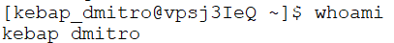

6. Визначте мережеву адресу сервера, з якого ви увійшли до віддаленого серверу.
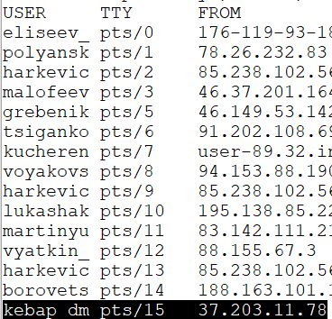

7. Визначте назву псевдотерміналу користувача.
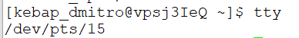

8. Визначте назву поточного каталогу користувача.
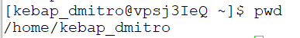

9. Перейдіть до каталогу /etc
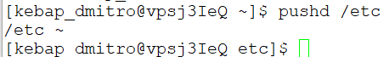

10. Визначте вміст каталогу /etc
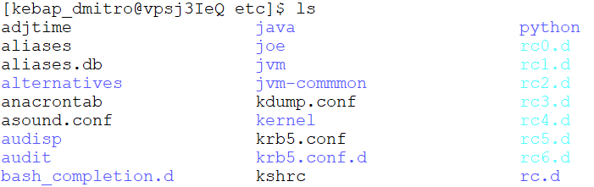

11. Перегляньте вміст файлу з обліковими записами користувачів
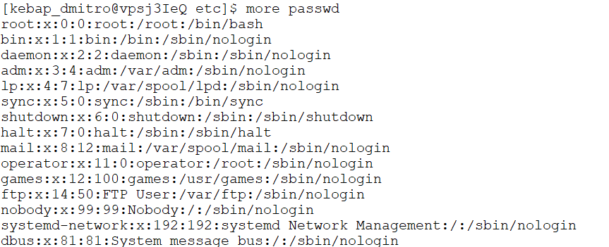

12. Поверніться до каталогу свого користувача з використанням можливості
швидкого повернення командами pushd та popd
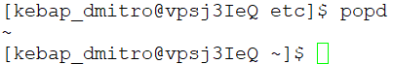

13. Перейдіть до каталогу, який є на рівень вище (до батьківського каталогу)
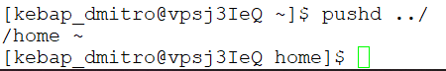

14. Перегляньте вміст поточного каталогу
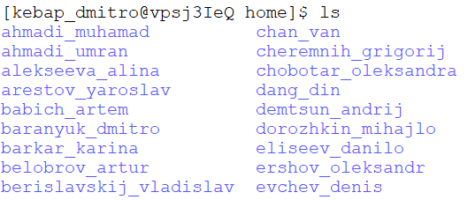

15. Змініть пароль вашого користувача.
Я змінив пароль ще на лабораторному занятті.

2.2:
3. Напишіть повідомлення представнику команди, в якому буде вказано ваше та його прізвище, а також дочекайтеся повідомлення від представника вашої команди.
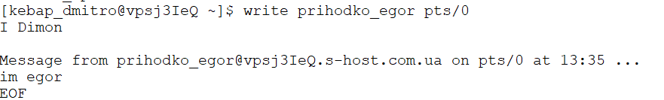
2.3:
1. Ініціалізуйте системний прихований каталог Git, використовуючи наступні команди:
git config --global user.name "Ваше Імя та Прізвище"
git config --global user.email Ваш_E-Mail
git config --global init.defaultBranch main
git init
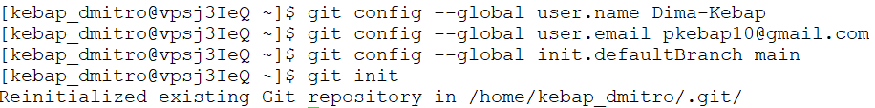

2. Клонуйте існуючий GitHub-репозиторій, створений в лабораторній роботі №1, використовуючи наступні команди:
git clone https://github.com/ПовнаНазваРепозиторію
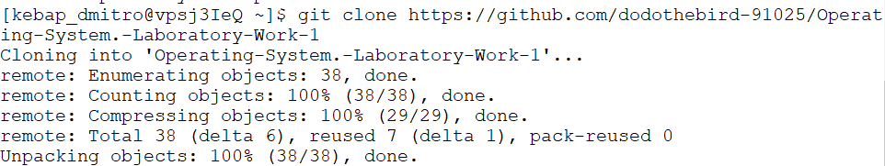

3. Виконайте команди перегляду вмісту створеного каталогу Git-репозиторію
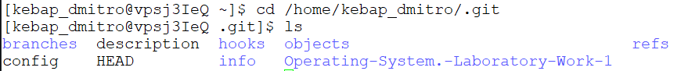

2.4:
1. Створіть в ОС Windows порожній текстовий файл з назвою, яка співпадає з вашим прізвищем та ім`ям в латиницею, наприклад, Blazhko_Oleksandr.txt
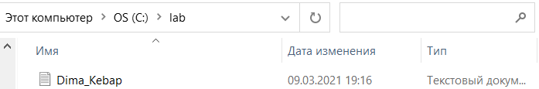

2. Запустіть в ОС Windows програму термінального рядка CMD
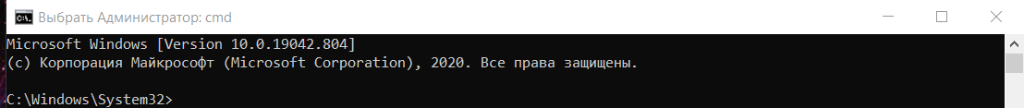

4. Використовуючи програму PSCP.EXE, завантажте створенний раніше файл у каталог з Git-репозиторієм, який раніше був створений в домашньому каталозі на віддаленому Linux-сервері.
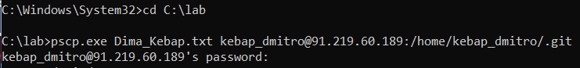

5. Знаходячись в ОС Linux, в каталозі Git-репозиторію, зареєструйте завантажений раніше файл в репозиторії, виконавши команду:
git add Назва_файлу

6. Зафіксуйте зміни в репозиторії, вказавши коментар до цих змін, виконавши команду:
git commit -m 'будь-який коментар про нову версію вмісту репозиторію'
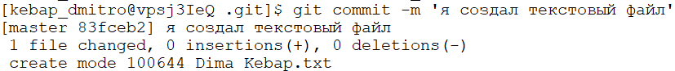

7. Перешліть зміни на віддалений GitHub-репозиторій, виконавши команду:
git push
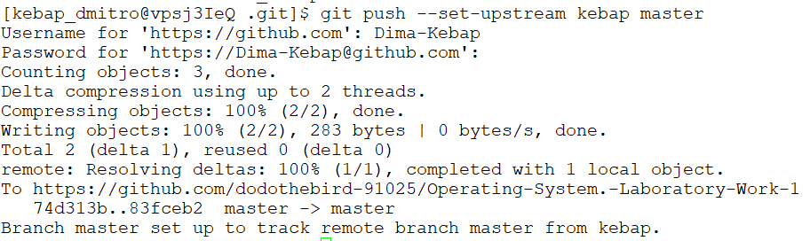

8. Зайдіть на https://github.com, перегляньте вміст віддаленого GitHub-репозиторію та переконайтеся, що зміни успішно виконано.


Висновок: найскладнішими були завдання 2.4.4 та 2.4.7

